LAPORAN PRAKTIKUM ALGORITMA PEMROGRAMAN

PEKAN 7 : **GUI DENGAN ECLIPSE BUILDER**



Oleh :

Muhammad sidiq

NIM : 2411533011

MATA KULIAH ALGORITMA PEMROGRAMAN

DOSEN PENGAMPU : DR. WAHYUDI, S.T, M.T

FAKULTAS TEKNOLOGI INFORMASI DEPARTEMEN INFORMATIKA UNIVERSITAS ANDALAS

PADANG 2024

1. Pendahuluan

Eclipse adalah salah satu IDE yang banyak digunakan, untuk pengembangan aplikasi berbasis Java, dan kini hadir dengan pembaruan yang lebih canggih, tentunya termasuk fitur untuk merancang antarmuka pengguna (GUI) secara visual. Pembaruan ini memudahkan pengembang untuk tidak hanya menulis kode, tetapi juga mendesain antarmuka aplikasi dengan cara yang lebih interaktif melalui fitur drag-and-drop. Hal ini mempercepat proses pembuatan aplikasi yang lebih ramah pengguna. Dalam praktikum ini, kita akan mempelajari cara menggunakan Eclipse versi terbaru untuk membuat desain antarmuka pengguna, memanfaatkan plugin seperti WindowBuilder yang membantu pembuatan elemen-elemen tampilan seperti tombol, kotak teks, dan lainnya. Dengan fitur ini, pengembang dapat menciptakan aplikasi yang lebih interaktif dan terlihat profesional tanpa harus menulis kode untuk setiap elemen tampilan.

1. Tujuan

Tujuan dari praktikum ini adalah memahami cara menggunakan Eclipse untuk merancang tampilan aplikasi serta menghubungkannya dengan logika pemrograman Java. Dengan begitu, kita dapat lebih mudah membuat aplikasi yang fungsional dan menarik dalam waktu yang lebih singkat.

1. Program yang dibuat
2. Mahasiswa

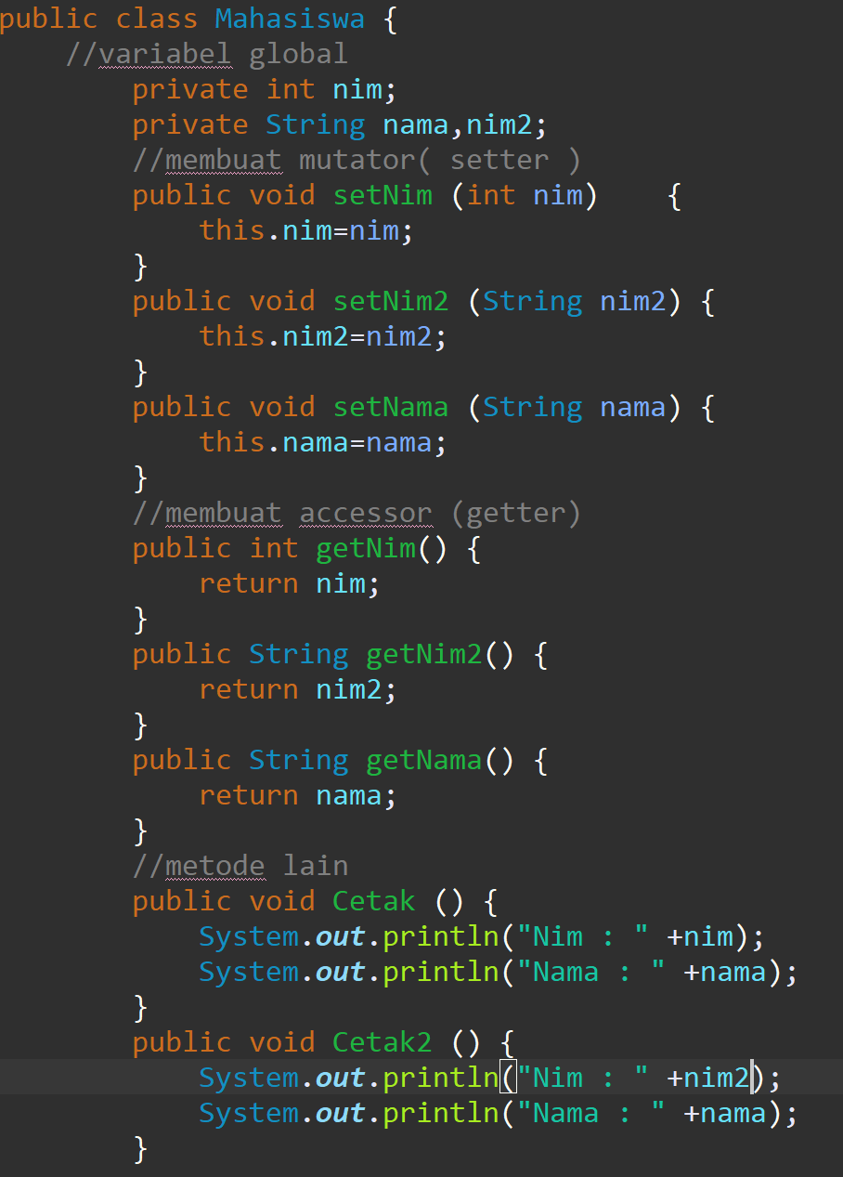

1. Panggil mahasiswa

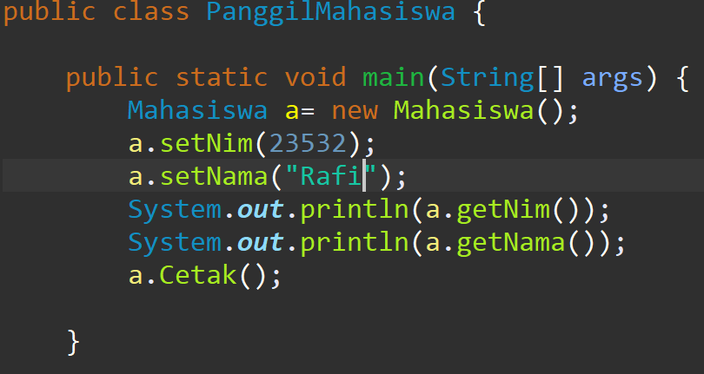

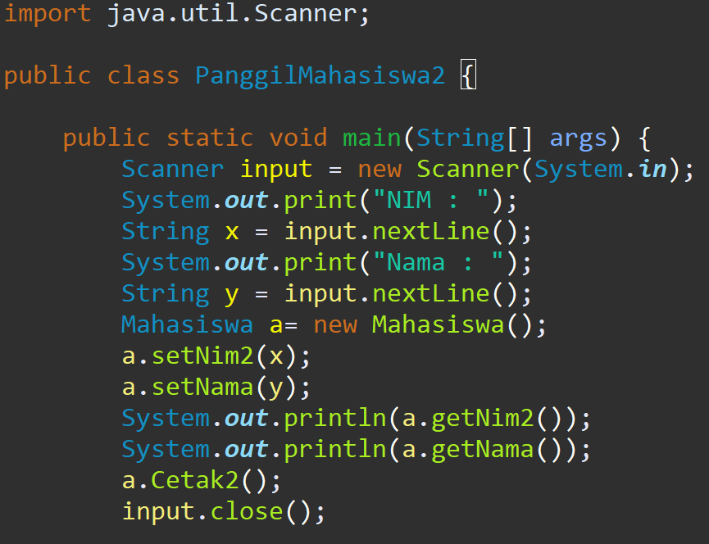

1. Pemilu 2024

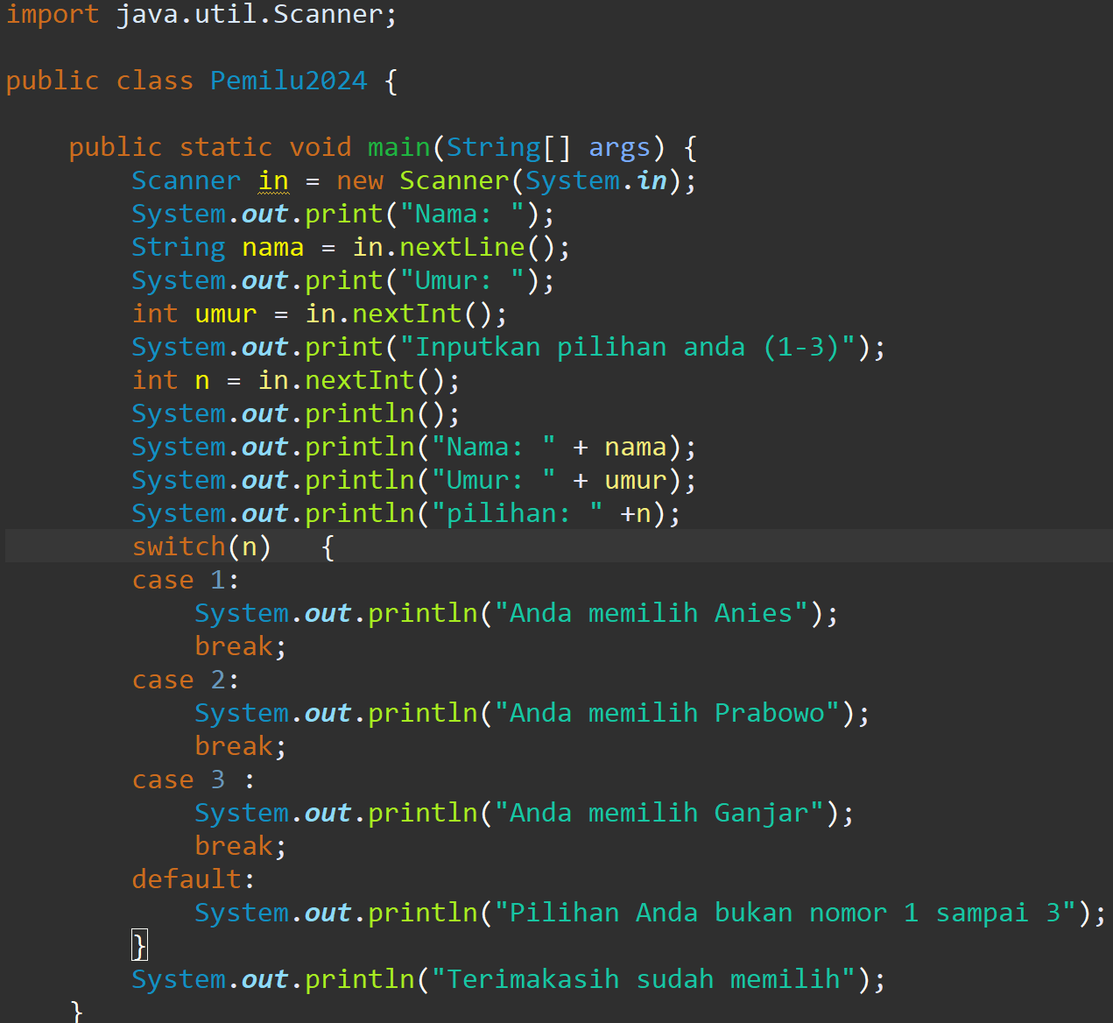

Pada program ini kami membuat semacam visual kecil bagaimana kami akan membuat sebuah pemilihan secara online dengan program java.

1. Aritmatika

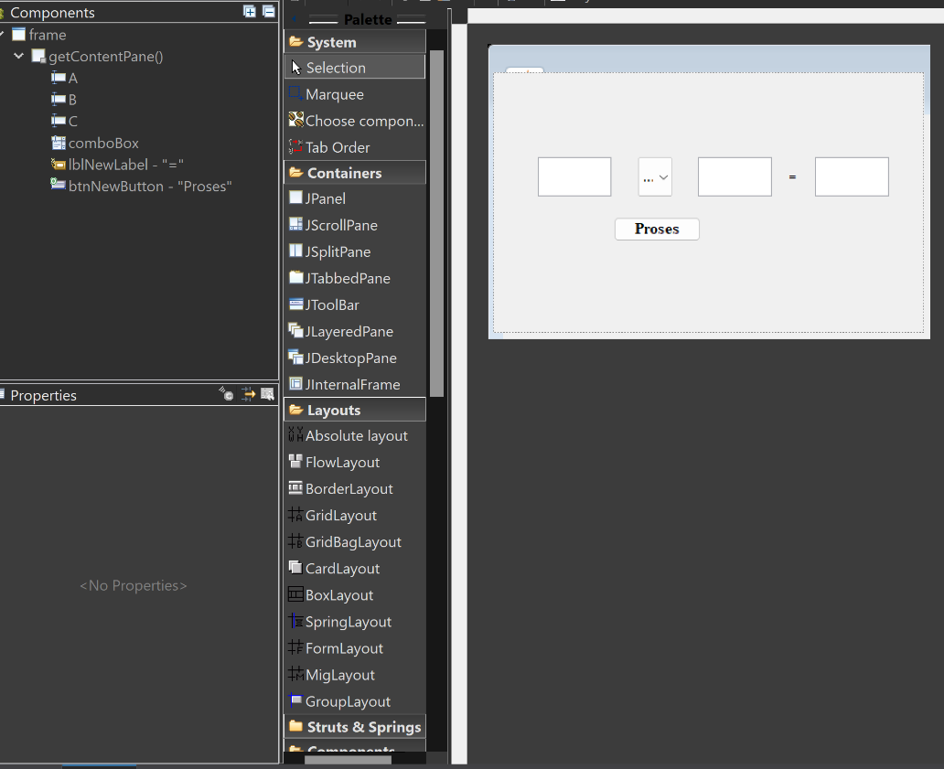

Sama seperti kami membuat perhitungan matemamtika pada umumnya, tapi kali ini kami membuat suatu program dengan eclipse builder hinga dapat mengoperasikan sistem GUI.

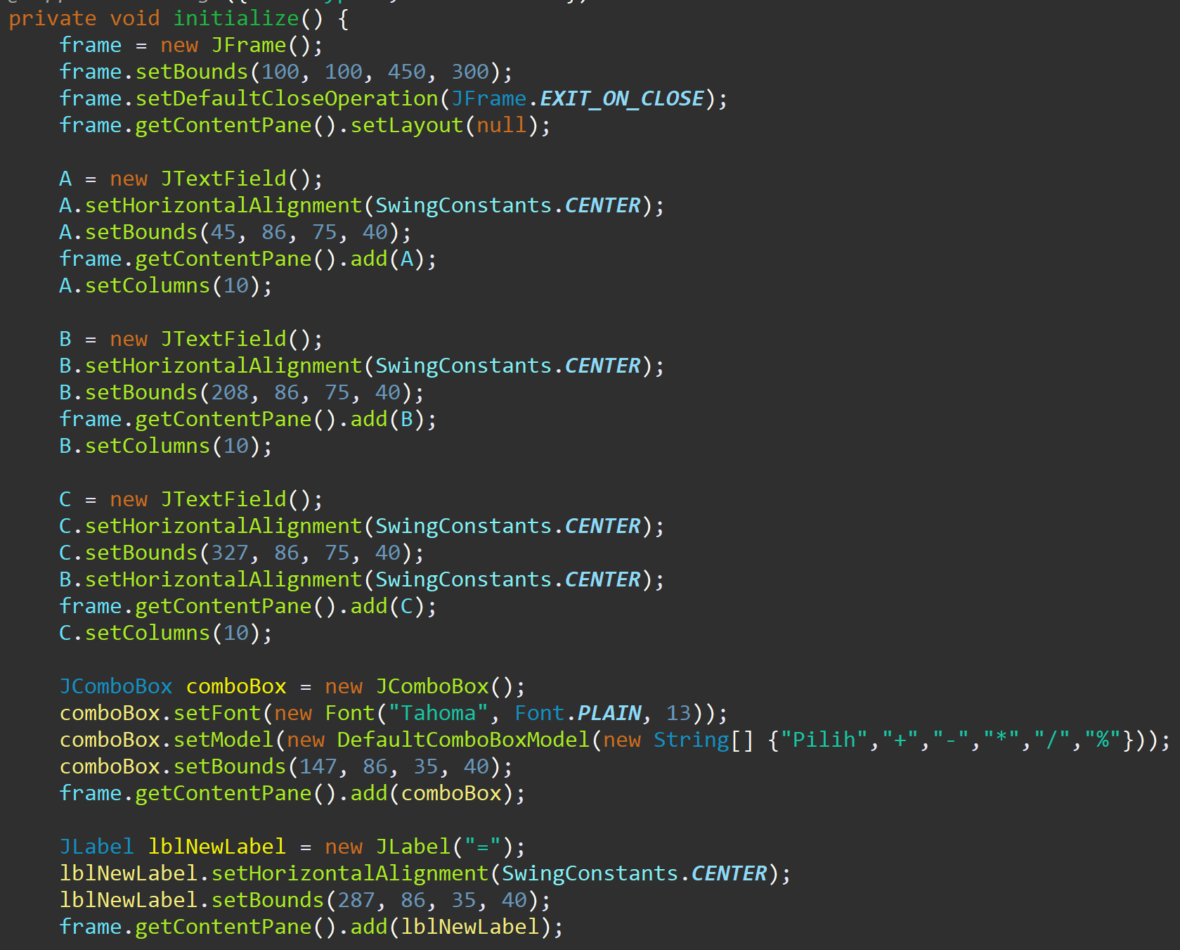

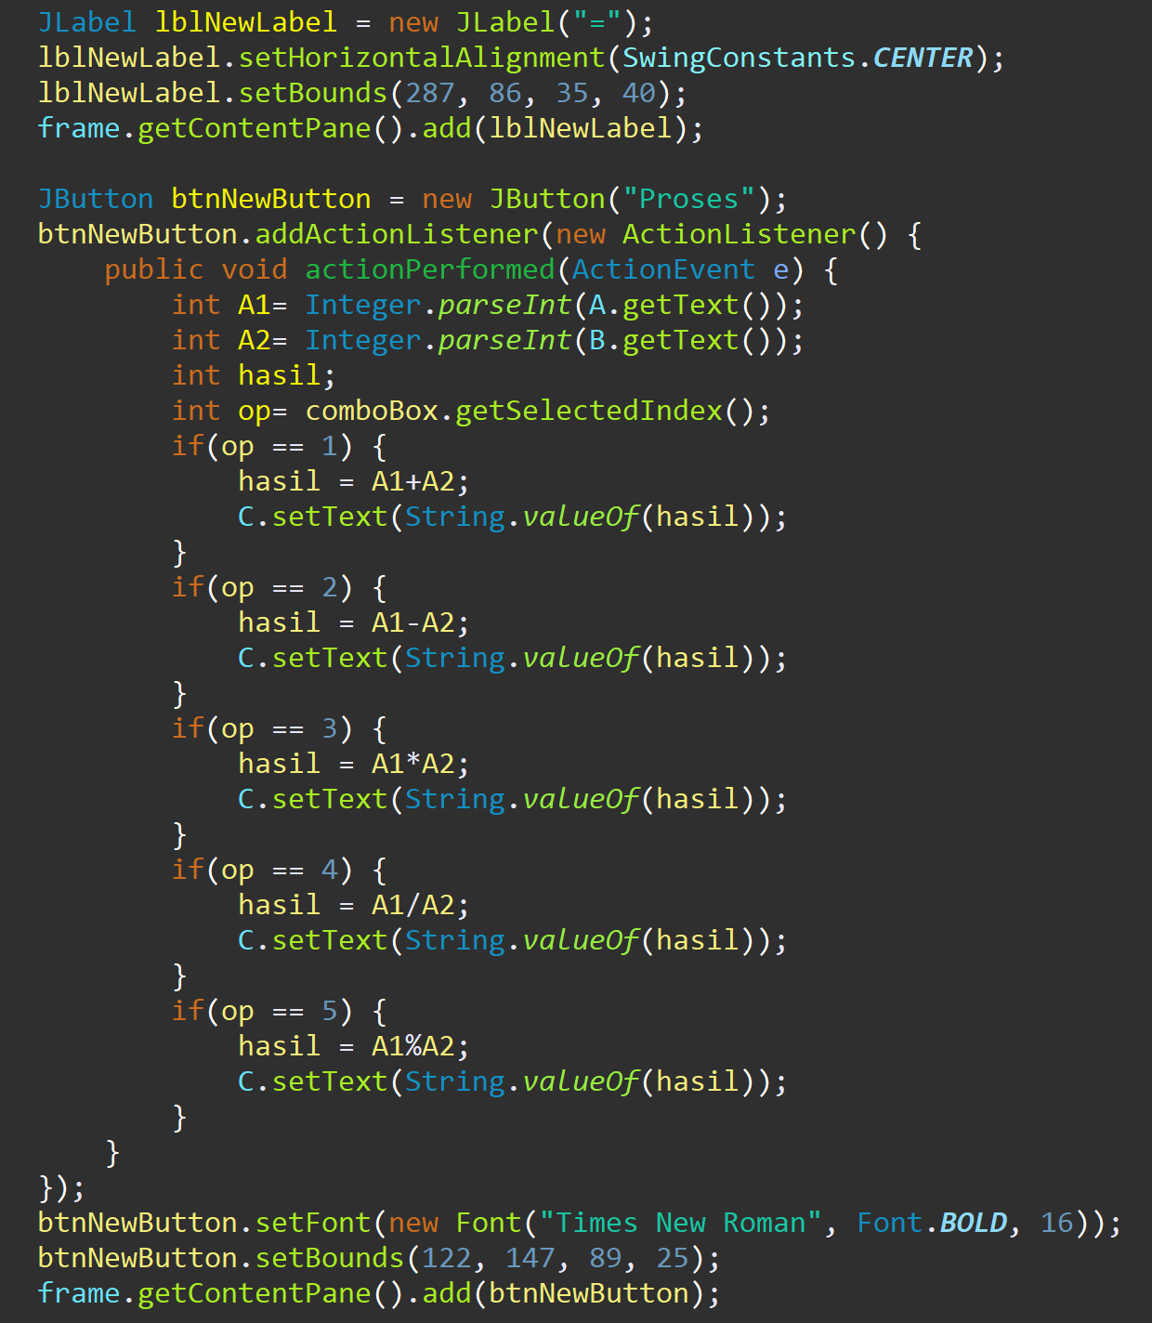

1. Kesimpulan

Setelah mengikuti praktikum ini, kita dapat menyimpulkan bawasannya Eclipse versi terbaru, yang dilengkapi dengan fitur desain visual seperti WindowBuilder, sangat mempermudah proses pengembangan aplikasi berbasis Java. Fitur drag-and-drop dalam pembuatan antarmuka pengguna (GUI) memungkinkan kita untuk mempercepat desain tampilan aplikasi tanpa perlu menulis kode secara manual untuk setiap elemen. Selain itu, integrasi yang lebih baik antara desain GUI dan logika pemrograman Java mempermudah pengembang dalam menghubungkan elemen-elemen tampilan dengan fungsi yang diperlukan. Penggunaan Eclipse dalam pengembangan aplikasi memungkinkan pengembang untuk bekerja lebih efisien, baik dalam menulis kode maupun merancang antarmuka, menjadikan proses pengembangan aplikasi lebih terstruktur dan mudah dipahami. Dengan pemahaman ini, kita dapat memanfaatkan Eclipse sebagai alat yang efektif untuk mengembangkan aplikasi yang ramah pengguna dan profesional dalam waktu yang lebih singkat.